Приложение 1
к распоряжению Администрации города
от ______________ №_____________

Комплексное развитие трех несмежных территорий жилой застройки в границах улиц: Сулимова – Тарасова – Блюхера – Омской; Шаумяна – Омской – Сулимова – Техникумовской; Шаумяна – Омской – Колсанова – Тарасова в Советском районе города Челябинска

М 1:5000
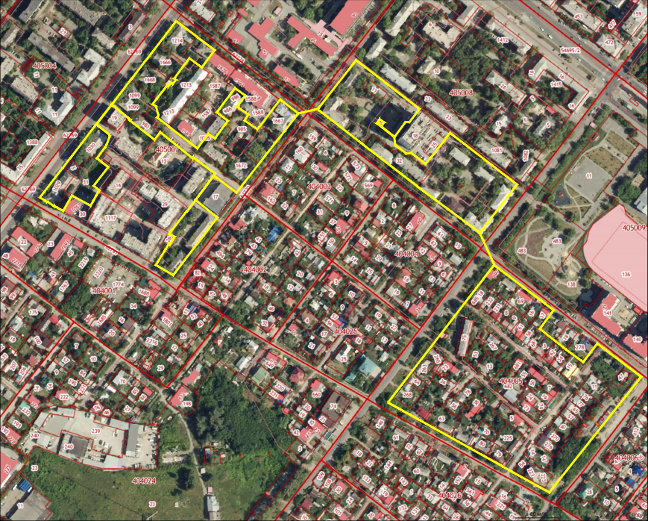
границы комплексного развития

Исполняющий обязанности начальника Управления
по архитектурно-градостроительному проектированию
города Челябинска, главного архитектора Н. В. Чернушкина

